PROBLEMAS TEMA 2: Unidad de memoria
Problemas propuestos en examen

ORGANIZACIÓN DE MEMORIA

PROBLEMA 2.13
Indicar si las siguientes afirmaciones son verdaderas o falsas. Para diseñar un módulo de memoria de 256 palabras de 4 bits

I. Utilizando organización 2D, para seleccionar la palabra haría falta un decodificador de 8 entradas y 2⁸ salidas.
II. Utilizando organización 2 ½ D, para seleccionar la palabra harían falta dos decodificadores de 4 entradas y 2⁴ salidas.

SOLUCION 3.13

Con el dato que proporcionan en el enunciado es posible deducir los n bits necesarios para codificar todas las posiciones (palabras) de memoria, es decir, conocer cual es la anchura de una dirección de memoria. Puesto que 256=2⁸ → n=log₂2⁸= 8 bits.

Análisis de la Afirmación I
Si se utiliza organización 2D (ver libro de teoría pags.62-64), se requiere un decodificador que reciba los n=8 bits del bus de dirección y genere las 2^{n}=2⁸ posiciones de memoria, es decir que posea 8 entradas y 2⁸ salidas. Luego la afirmación I es verdadera.
Análisis de la afirmación II
Si se utiliza organización 21/2D (ver libro de teoría pags.65-68), se requieren dos decodificares, cada uno con n/2=4 entradas y 2^{n/2}=2⁴ salidas. Luego la afirmación II es verdadera.

PROBLEMA 2.22

Se considera un procesador que dispone de 12 líneas de direcciones A11 -A0. para la construcción de su unidad de memoria se dispone de módulos de 1K palabras, utilizándose las líneas más significativas (A11 -A10 ) para la selección de cada módulo. ¿Cuál es en el mapa de memoria, la dirección base (primera dirección de cada módulo) en notación hexadecimal de los sucesivos bloques de memoria ?

SOLUCION PROBLEMA 2.22

De los datos se deduce que las direcciones para acceder a posiciones de memoria tienen 12 bits, uno por cada línea. Por otro lado puesto que se tienen dos líneas A11 y A10 para seleccionar módulos de memoria de 1K, el número total de módulos para implementar el mapa de memoria es 2²=4 módulos. En la siguiente tabla se muestra el módulo de memoria al que se hace referencia en función del valor de estas dos líneas.
Así las direcciones que hacen referencia al primer módulo de memoria (módulo nº 0) son:
00XX XXXX XXXX
donde X puede valer 0 o 1.
Las direcciones que hacen referencia al segundo módulo de memoria (módulo nº 1) son:
01XX XXXX XXXX
Las direcciones que hacen referencia al tercer módulo de memoria (módulo nº 2) son:
10XX XXXX XXXX
Y las direcciones que hacen referencia al cuarto módulo de memoria (módulo nº 3) son:
11XX XXXX XXXX
En la siguiente tabla aparece la primera dirección (dirección base) y la última de cada módulo de memoria, tanto en binario como en hexadecimal.

Problema 2.30
Se considera un procesador que dispone de 12 líneas de direcciones A11 -A0 . Para la construcción de su unidad de memoria se dispone de módulos de 2K palabras, utilizándose la línea A1 para la selección de cada módulo (A0 es la línea menos significativa). Indique cuál de las siguientes afirmaciones es verdadera:

A) Las direcciones hexadecimales C89 y C8A se encuentran almacenadas en el mismo módulo de memoria.
B) Las direcciones hexadecimales C89 y C8A se encuentran almacenadas en diferentes módulos de memoria.
C) El módulo en que se encuentra almacenada una dirección de memoria queda determinado por el valor de A10 .
D) Ninguna de las anteriores es verdadera.

SOLUCION PROBLEMA 2.30

De los datos se deduce que las direcciones para acceder a posiciones de memoria tienen 12 bits, uno por cada línea. Por otro lado puesto que se tienen una única línea A1 para seleccionar módulos de memoria de 2K, el número total de módulos para implementar el mapa de memoria es 2 módulos. En la siguiente tabla se muestra el módulo de memoria al que se hace referencia en función del valor de A1

Módulo 0
Así las direcciones que hacen referencia al primer módulo de memoria (módulo nº 0) son:
XXXX XXXX XX0X
donde X puede valer 0 o 1.
Lo que en hexadecimal equivale a las siguientes direcciones, supuesto que Y puede tomar cualquier valor hexadecimal (0,1,2,3,4,5,6,7,8,9,A,B,C,D, E,F):
Módulo 1
Las direcciones que hacen referencia al segundo módulo de memoria (módulo nº 1) son:
XXXX XXXX XX1X
Lo que en hexadecimal equivale a las siguientes direcciones, supuesto que Y puede tomar cualquier valor hexadecimal (0,1,2,3,4,5,6,7,8,9,A,B,C,D, E,F):

De acuerdo con el análisis realizado las afirmaciones son:
A) FALSA Ya que C89 se encuentra en el módulo 0 y C8A en el módulo 1.
B) VERDADERA. Ya que C89 se encuentra en el módulo 0 y C8A en el módulo 1.
C) FALSA. La línea de selección es A1.
D) FALSA. La afirmación B es verdadera.

PROBLEMA 2.36
Supóngase una memoria RAM de 1024 palabras × 16 bits/palabra construida empleando circuitos integrados de memoria RAM de 128 palabras × 8 bits/palabra. A fin de permitir el direccionamiento de las palabras de la memoria, calcular:
a) El número de líneas del bus de direcciones
.b)El número de líneas del bus de direcciones comunes a todos los módulos.

SOLUCION PROBLEMA 2.36
El número de líneas del bus de direcciones n se calcula a partir del número de palabras que posee la memoria RAM construida. Es decir:
Puesto que el número de palabras que posee el modulo RAM unidad es de 128, para conseguir 1024
palabras de capacidad total se necesitarán:
Por otra parte, el número de líneas del bus de direcciones que se utilizarán para seleccionar entre estos ocho módulos n_{S} es:
Luego, el número de líneas del bus de direcciones comunes nC a todos los módulos serán:
Hasta aquí se han indicado todos los cálculos necesarios para resolver el problema. De forma adicional, vamos a calcular el número de módulos de memoria RAM de capacidad C₀ necesarios para construir una memoria RAM de capacidad C_{T.} Pues bien, obsérvese que C_{T} se descompone de la siguiente forma:
Es decir se necesita un total de 16 módulos.

PROBLEMA 2.37

¿Cuál es la frecuencia de acceso de una memoria de acceso aleatorio con un tiempo de acceso de 100 nseg y un tiempo de ciclo de 200 nseg?

SOLUCION PROBLEMA 2.37
En una memoria de acceso aleatorio la frecuencia de acceso fa se calcula de la siguiente forma:

MEMORIA CACHE

PROBLEMA 2.1
Una memoria caché asociativa por conjuntos consta de 16 (2⁴) conjuntos con 4 particiones por conjunto.
La memoria principal tiene una capacidad de 1M (2²⁰) palabras dividida en bloques de 128 (2⁷) palabras.
A la dirección de memoria principal, expresada en binario, 10100001100100110000 ¿Qué conjunto le corresponde (expresarlo en decimal)?

SOLUCION PROBLEMA 2.1
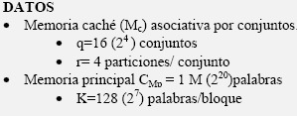
- Puesto que la Mp tiene 2²⁰palabras se requieren direcciones de longitud n=log₂C_{Mp}= log₂2²⁰=20 bits.
- El número de conjuntos es de 16 (2⁴) por tanto se necesitan 4 bit para numerar los conjuntos.
- El tamaño del bloque es de 128 (2⁷) palabras, por lo tanto se necesitan 7 bit para numerar los bloques
El formato de una dirección de la Mc que utiliza una función de correspondencia asociativa por conjuntos es:
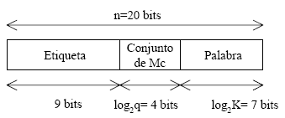
Luego la dirección que se nos plantea es:
Etiqueta | Conjunto de | Palabra
 | Mc | Palabra
101 000 011 | 0010 | 0110000

El conjunto de Mc al que hace referencia esta dirección es 0010 = 2₁₀

PROBLEMA 2.2
Un computador tiene una unidad de memoria de 2M (2²¹) palabras y
una memoria caché de 1K (2¹⁰) palabras
con un tamaño de partición de 64 (2⁶) palabras.
Suponer que se hace una referencia a la dirección de memoria principal, expresada en binario, 000000001100100110000.

a) Si la memoria caché utiliza correspondencia directa,
- ¿En qué partición de la memoria caché sería posible encontrar esa dirección de memoria principal?.
- ¿Qué etiqueta habría que buscar en esa partición para saber si esa dirección se encuentra en la memoria caché?

b) Si la memoria caché utiliza correspondencia totalmente asociativa,
¿qué etiqueta habría que buscar para saber si esa dirección se encuentra en la memoria caché?

SOLUCIÓN PROBLEMA 2.2

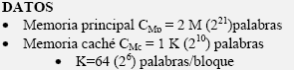

De los datos del enunciado se deduce que el número de bloques C de Mc es:

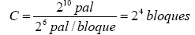

- La memoria caché utiliza función de correspondencia directa. Por lo tanto el formato de una dirección desde el punto de vista de la memoria caché es:
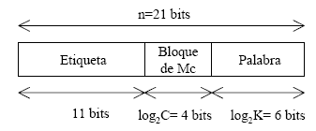

Luego dada la dirección en binario del enunciado,

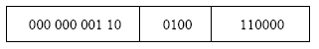
El bloque de la Mc al que hace referencia es el número 4₁₀ (0100).
La etiqueta que habría que buscar es 6₁₀ (000 000 001 10).

- La memoria caché utiliza función de correspondencia totalmente asociativa. Por lo tanto el formato de una dirección desde el punto de vista de la memoria caché es :

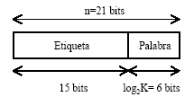

Luego dada la dirección en binario del enunciado,

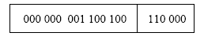
La etiqueta que habría que buscar es 000 000 001 100 100. (100₁₀)

PROBLEMA 2.3
Un computador tiene una unidad de memoria de 512 (2⁹) palabras y una memoria caché de 32 (2⁵) palabras con un tamaño de partición de 8 (2³) palabras.
Suponiendo que inicialmente la memoria caché está vacía, calcular cuántos fallos se producirían en la caché si se leyeran sucesivamente las direcciones de memoria principal 000000000, 000000001, 000000011, 000100001, 000100101, 000010000, 000010010 y 000000000, en cada una de las situaciones siguientes:
a) La memoria caché emplea correspondencia directa.
b) La memoria cache emplea correspondencia asociativa por conjuntos, con 2 particiones por conjunto. El algoritmo de reemplazamiento utilizado es FIFO (Firts-In Firts-Out).
c) La memoria caché emplea correspondencia totalmente asociativa. El algoritmo de reemplazamiento utilizado es LRU (Least Recently Used).

SOLUCION PROBLEMA 2.3
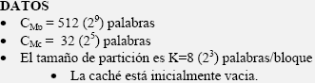
De los datos del enunciado se pueden calcular el número de bloques C de la M_{C}.
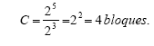

- La caché emplea correspondencia directa. La dirección desde el punto de vista de la M_{c} tendría los siguientes campos:

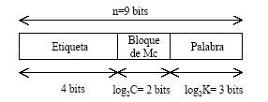

En la siguiente tabla se recoge la secuencia de direcciones leídas y los resultados que se producen al ir a buscarlas a M_{c}.

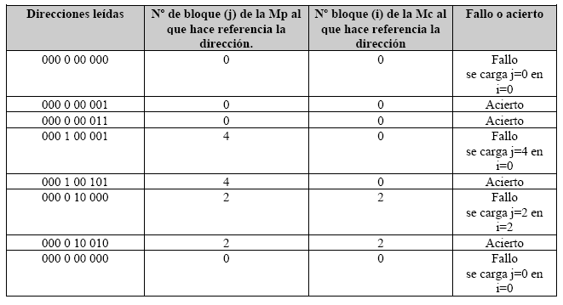

Nº Total de fallos=4

b) La caché emplea correspondencia asociativa por conjuntos, con r=2 bloques/conjunto.
El algoritmo de reemplazamiento utilizado es FIFO (First-In Firt-Out). Se sustituye el bloque más antiguo en caché.
El número de conjuntos es q=4/2=2
La dirección desde el punto de vista de la Mc tendría los siguientes campos :

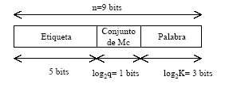

En la siguiente tabla se recoge la secuencia de direcciones leídas y los resultados que se producen al ir a buscarlas a Mc.

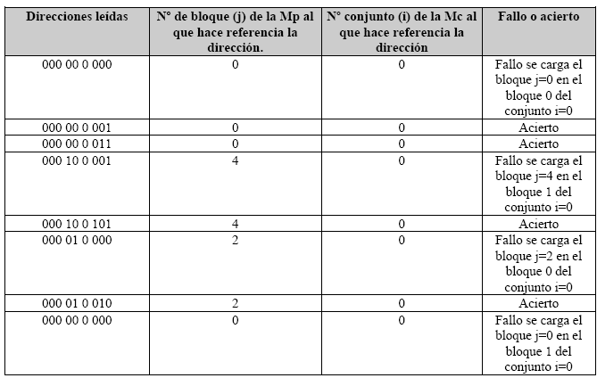

Nº Total de fallos=4

c) La caché emplea correspondencia totalmente asociativa. El algoritmo de reemplazamiento utilizado es LRU (Least Recently Used). Se sustituye el bloque utilizado menos recientemente.
La dirección desde el punto de vista de la Mc tendría los siguientes campos :

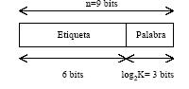

En la siguiente tabla se recoge la secuencia de direcciones leídas y los resultados que se producen al ir a buscarlas a Mc.

Direcciones leídas | Nº de bloque (j) de la Mp al que hace referencia la dirección. |  | Fallo o Acierto
000 00 0 000 | 0 | Fallo se carga el bloque j=0 en el bloque i=0
000 00 0 001 | 0 | acierto
000 00 0 011 | 0 | acierto
000 10 0 001 | 4 | Fallo se carga el bloque j=4 en el bloque i=1
000 10 0 101 | 4 | acierto
000 01 0 000 | 2 | Fallo se carga el bloque j=2 en el bloque i=2
000 01 0 010 | 2 | acierto
000 00 0 000 | 0 | acierto

Nº Total de fallos = 3

TEST 2007
1.- Un sistema jerárquico de memoria tiene una memoria caché de 4K palabras, dividida en bloques de 128 palabras y con un tiempo de acceso de 15 nseg, y una memoria principal de 128K palabras con un tiempo de acceso de 150 nseg. Cuando se produce un fallo, primero se mueve el bloque completo a la memoria caché y después se lee el dato desde la caché. Si la tasa de acierto de la caché es del 95%, ¿cuál es el tiempo de acceso medio de este sistema?
A) 315 nseg.
B) 165 nseg.
C) 975 nseg.
D) Ninguna de las anteriores.

SOLUCIÓN
El tiempo medio de acceso al sistema de memoria viene dado por la expresión siguiente:
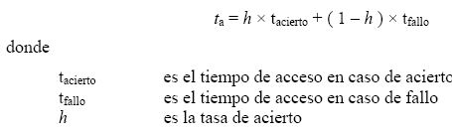

Es decir, el tiempo medio de acceso es la media ponderada del tiempo medio de acceso en caso de acierto y del tiempo medio de acceso en caso de fallo.
En caso de acierto,
- El tiempo medio de acceso es el tiempo de acceso a la memoria caché, 15 nseg.
- La probabilidad de acierto es del 95 % (h = 0.95).
En caso de fallo,
- Primero se mueve el bloque completo que ha producido el fallo desde la memoria principal a la memoria caché y luego, según el enunciado, se mueve la palabra que ha producido el fallo desde la caché a la CPU. Luego en caso de fallo hay que mover 128 palabras (un bloque) desde la memoria principal, lo que tarda un tiempo de:
128×150 nseg = 19200 nseg;
- Después se mueve una palabra desde la caché, lo que emplea otros 15 nseg.
- Luego en caso de fallo se tarda 19215 nseg.
- La probabilidad de un fallo de referencia es del 100 % – 95 % = 5 % (h = 0.05).
Por tanto, el tiempo medio de acceso de este sistema de memoria es:

0.95×15 nseg + 0.05×19215 nseg = 14.25 nseg + 960.75 nseg = 975 nseg.

Respuesta: C (975 nseg)

ASOCIATIVA
5.- Considere una memoria asociativa de n palabras y 8 bits/palabra. Indique cuál de los siguientes valores de los registros de argumento (A) y máscara (K) proporcionan un 1 en todos aquellos bits del registro de marca (M) cuya celda de memoria contenga un número impar, y un 0 en caso contrario. (Se considera que el cero es un número par).
A) A=10000010, K=00000001 B) A=10000011, K=00000001
C) A=00000001, K=10000000 D) Ninguna de las anteriores

SOLUCION
Un número binario es impar cuando su bit menos significativo es igual a 1. Es decir, en el caso de números de 8 bits, cuando es de la forma XXXX XXX1, donde X puede ser 0 ó 1.
Según se indica en el enunciado, cuando la celda de memoria contenga un número impar (es decir, un número con el bit menos significativo igual a 1) en el correspondiente bit del registro de marca debe obtenerse un 1. Por el contrario, cuando el número sea par (su bit menos significativo sea 0), el correspondiente bit del registro de marca debe ser 0. Para ello, los registros de argumento (A) y máscara (K) deben tomar los valores siguientes:
A = XXXX XXX1 (donde X puede valer 0 ó 1)
K = 0000 0001
En particular, los valores dados en la respuesta B son válidos:
A = 1000 0011
K = 0000 0001

Respuesta: B (A = 1000 0011, K = 0000 0001)

PROBLEMA 2.6

El siguiente diagrama representa una memoria asociativa y su contenido. A la vista de los valores del registro argumento, del registro de máscara y del contenido de la memoria, ¿cuál sería el valor del registro de marca?
PROBLEMA 2.16
2.16 El siguiente diagrama representa una memoria asociativa y su contenido. A la vista de los valores del registro argumento, del registro de máscara, del registro etiqueta y del contenido de la memoria, ¿cuál sería el valor del registro de marca?

A la hora de calcular el valor del registro de marca sólo hay que tener en cuenta las palabras activas, es decir, aquellas cuyo bit de etiqueta está a 1. Luego a la vista del registro de etiqueta las palabras 4 y 5 no se encuentran activas y los bits correspondientes del registro de marca deben ser 0.

Por otro lado y de acuerdo al funcionamiento estándar de una memoria asociativa, en las palabras activas sólo se consideran los bits del argumento cuya correspondiente bit de máscara está a 1. Por lo tanto las columnas 2, 3, 5 y 7 de la memoria asociativas pueden ser tachadas ya que no van a ser comparadas.

PLANIFICACIÓN DE DISCO
PROBLEMA 2.48
Un disco magnético con 1024 pistas, numeradas del 0 al 1023, tiene la siguiente cola de peticiones de acceso: 850, 25, 308, 400, 632, 168, 720 y 302. Utilizando la planificación LOOK ¿En qué orden se atienden las solicitudes de acceso si inicialmente la cabeza se halla en la pista 500?

SOLUCION PROBLEMA 2.48

La planificación LOOK se caracteriza por ir recorriendo todas las pistas en una dirección y atendiendo todas las peticiones que se encuentre en el camino, hasta que alcanza la última pista o no hay más peticiones en esa dirección. En este punto se invierte el sentido del recorrido y la búsqueda prosigue de la misma forma.
En el enunciado se indica que la cabeza se halla en la pista 500 pero no se dice el sentido del desplazamiento, luego se pueden dar dos posibles soluciones:
Caso A:
Se halla en la pista 500 y se desplaza hacia las pistas cuyo número de pista va aumentando.
1) De la cola hay que fijarse en aquellas peticiones cuyo número de pista es mayor que 500, este el caso de [850, 632 ,720].
2) Se colocan en orden creciente las peticiones del paso 1: [632, 720, 850].
3) Ahora la cabeza lectora invierte el sentido de desplazamiento e iría hacia las pistas cuyo número de pista va decreciendo. Luego las peticiones pendientes son [25, 308, 400, 168, 302].
4) Ordenando en orden decreciente las peticiones del paso 3: [400, 308, 302, 168, 25].
5) Luego el orden de atención de las peticiones es la unión del resultado del paso 2 y del paso 4: [632, 720, 850, 400, 308, 302, 168, 25]
Caso B:
Se halla en la pista 500 y se desplaza hacia las pistas cuyo número de pista va decreciendo.

1) De la cola hay que fijarse en aquellas peticiones cuyo número de pista es menor que 500, este el caso de [25, 308, 400, 168, 302].
2) Se colocan en orden decreciente las peticiones del paso 1: [400, 308, 302, 168, 25].
3) Ahora la cabeza lectora invierte el sentido de desplazamiento e iría hacia las pistas cuyo número de pista va aumentando. Luego las peticiones pendientes son [850, 632, 720].
4) Ordenando en orden creciente las peticiones del paso 3: [632, 720, 850].
5) Luego el orden de atención de las peticiones es la unión del resultado del paso 2 y del paso 4: [400, 308, 302, 168, 25, 632, 720, 850]

PROBLEMA 2.70

Un disco magnético con 64 pistas, numeradas del 0 al 63, tiene la siguiente cola de peticiones de acceso: 1, 3, 63, 47, 2, 46. Indique si las siguientes afirmaciones son verdaderas.
I. La LMB (Longitud Media de Búsqueda) asociado a una planificación SCAN es de 10.5. Se supone que se parte de la pista 0 en el sentido ascendente de numeración de las pistas.
II. La planificación FCFS mejora ostensiblemente la LMB de la planificación SCAN de la afirmación anterior, es decir, se obtiene una LMB mucho menor.
SOLUCION PROBLEMA 2.70

Afirmación I

La planificación SCAN consiste en ir recorriendo todas las pistas en una dirección y satisfaciendo todas las peticiones que se encuentra en el camino, hasta que alcanza la última pista. En este punto se invierte el sentido del recorrido y la búsqueda prosigue de la misma forma
La cabeza lectora se halla en la pista p0=0 y se desplaza hacia las pistas cuyo número de pista va aumentando. Luego atiende las peticiones de la cola en el siguiente:
[1, 2, 3, 46, 47, 63]
Para calcular la longitud media de búsqueda (LMB)
es recomendable construirse la siguiente tabla
Por lo tanto:
En conclusión la afirmación es VERDADERA.

Afirmación II:

La planificación FCFS consiste en ir desplazando la cabeza lectora atendiendo las peticiones en el orden en que van llegando. Luego atiende las peticiones de la cola en el mismo orden en que se encuentran en la cola: [1, 3, 63, 47, 2, 46] Para calcular la longitud media de búsqueda (LMB)
es recomendable construirse la siguiente tabla Por lo tanto:

Luego la planificación FCFS empeora en más del 50 % la LMB que se obtiene con la planificación SCAN luego la afirmación es FALSA.

DISCO
TEST 2007
2.- Un disco formateado con entrelazado cuádruple, tiene 8 sectores por pista y una velocidad de rotación de 6000 rpm.
¿Cuánto tardará en leer, en su orden, todos los sectores de una pista suponiendo que la cabeza de lectura se encuentra en la pista correcta y sobre el punto de comienzo del sector 4?
A) 10 ms.
B) 45 ms.
C) 50 ms.
D) Ninguna de las anteriores.

Solución
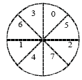
La numeración de los sectores es la mostrada en la figura. Como la cabeza de lectura ésta al comienzo del sector 4, en la primera vuelta lee el sector 0. En la segunda vuelta lee los sectores 1 y 2. En la tercera vuelta lee el sector 3. En la cuarta vuelta lee los sectores 4 y 5. Finalmente, en la quinta vuelta lee los sectores 6 y 7. Así pues, necesita dar 5 vueltas para leer los 8 sectores.
El tiempo empleado en dar una vuelta es:
60 / 6000 = 0.01 seg
Con lo cual, el tiempo empleado en dar 5 vueltas es:
5 × 0.01 seg = 0.05 seg

Respuesta: C (50 mseg)

Cuál es la velocidad máxima de transferencia que se puede conseguir con un disco formateado con entrelazado doble y 8 sectores de 16 Kbytes por pista, y una velocidad de rotación de 4500 rpm.?
A) 9600 Kbytes/seg.
B) 4800 Kbytes/seg.
C) 3490,91 Kbytes/seg.
D) Ninguna de las anteriores

SOLUCION
La velocidad máxima de lectura del disco se consigue cuando se lee un único sector del disco.
- Tamaño del sector: 16 Kbytes
- Velocidad de giro: 4500/60 rev/seg
- Tiempo necesario en dar un giro completo el disco: 60/4500 seg
- Tiempo de lectura del sector: (60/4500)/8 seg. = 9,375 seg.
- Velocidad máxima: 16 Kbytes / ((60/4500)/8) seg = 9600 Kbytes/seg
Respuesta: A (9600 Kbytes/seg)

